**河南理工大学安全科学与工程学院简介及**

**2019年硕士研究生招生信息**

**第一部分:河南理工大学安全科学与工程学科简介**

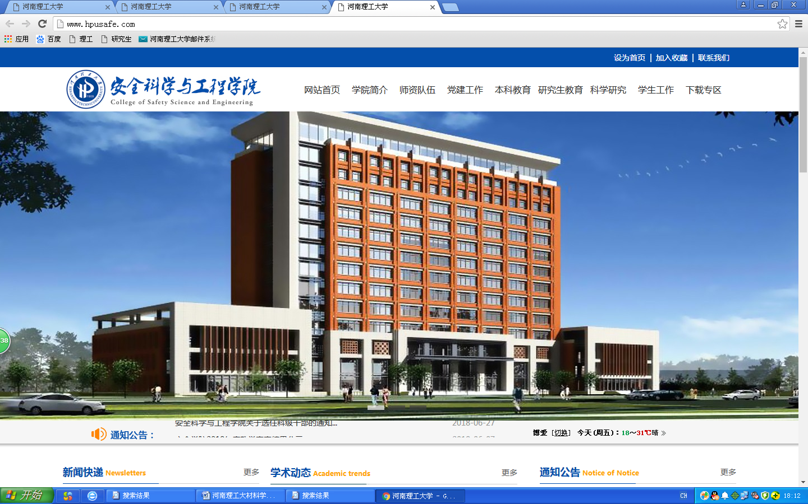

河南理工大学安全科学与工程学科起源于1909年建校之初的矿山通风与安全专业，历经焦作矿业学院采煤系通风教研室、焦作工学院资源与材料工程系通风安全教研室、河南理工大学资源与材料工程系安全工程教研室等不同发展时期。2005年5月，在原安全工程系与瓦斯地质研究所基础上成立了安全科学与工程学院。

学科师资力量雄厚，有教师96人，其中教授20人，副教授30人；具有博士学位教师61人；有中国工程院院士1人，国家百千万人才1人，全国优秀科技工作者2人，中国青年科技创新优秀奖1人，教育部新世纪优秀人才支持计划1人，国家安全生产专家4人，全国优秀教师1人，享受国务院政府特殊津贴3人，省政府特殊津贴1人，省特聘教授4人，一级太行学者1人，三级太行学者1人，河南省教学名师2人，河南省优秀专家4人，博导11人，硕导61人。

安全科学与工程学院建有安全科学与工程和矿业工程2个博士后流动站，设安全科学与工程、矿业工程2个一级学科博士授权点，安全科学与工程一级硕士学位授权点，供热、供燃气通风及空调工程、减灾防灾工程及防护工程2个二级硕士学位授权点，拥有安全工程领域工程硕士授予权；设有安全工程、消防工程2个本科专业，其中安全工程专业2013、2016年两次顺利通过教育部全国工程教育专业认证，并入选第二批教育部卓越工程师教育培养计划试点专业。

**2012年全国第三轮学科评估中,安全科学与工程学科全国排名第5，是全省唯一进入全国前5名的学科。**

2015年安全科学与工程学科获批河南省A类优势学科（全省共遴选8个，全校唯一入选），第一期建设5年，每年省拨建设经费2000万元。

**2016年，学科下设的安全工程专业整体实力排名由A上升为A+，是学校唯一的一个全国A+类专业**。

**2017年全国第四轮学科评估中，我校安全科学与工程学科排名进入国家A类（排名全国同类学科第三），再次成为河南省唯一进入国家A类的学科。**

学院（科）建有安全工程国家级特色专业、安全工程国家级实验教学示范中心、安全工程国家级专业综合改革试点、安全工程专业国家教学团队等国家级本科教学质量工程；建成“河南省瓦斯地质与瓦斯治理省部共建国家重点实验室培育基地”、“煤矿灾害防治省部共建教育部重点实验室”、“煤矿灾害预防与抢险救灾教育部工程研究中心”、“河南省煤矿瓦斯及火灾防治重点实验室”、“河南省安全技术及工程重点学科开放实验室”、“煤矿瓦斯地质与瓦斯灾害防治国家安监总局安全生产重点实验室”和国家煤矿安全监察局“煤矿安全工程技术研究中心”、“瓦斯地质与瓦斯防治煤炭行业工程研究中心”、“河南省煤矿灾害预防与抢险救灾”院士工作站等9个省部级科研平台。

学院（科）从上世纪60年代率先开展瓦斯地质研究，首创了瓦斯地质学科，在瓦斯地质与瓦斯突出防治、通风理论与技术、火灾防治理论与技术、安全系统决策与抢险救灾等领域形成鲜明的特色和优势。2012年2月，“中国煤矿瓦斯地质规律与应用研究”成果荣获国家科学技术进步二等奖。

学院曾获得“河南省先进基层党组织”、“河南省教育系统先进集体”“河南省科技系统先进集体”等荣誉称号，涌现出了“全国优秀教师”、“河南省十佳师德标兵”、“河南省教学名师”、“河南省优秀共产党员”、“河南省优秀教育工作者”等一大批先进模范代表人物。

**第二部分:2019年安全科学与工程学院硕士研究生招生信息**



**单位代码：**10460 **单位名称：**河南理工大学

**地 址：**焦作高新区世纪大道2001号

**邮政编码：454003**

**院研工办：沈玲老师 0391-3986288 13569179065**

**考研咨询QQ群：346790223**

| **学科专业代码、名称及研究方向** | **招生**  **人数**  **全/非全** | **考试科目** | **备注** |
| --- | --- | --- | --- |
| **001 安全科学与工程学院** | **92/5** | **联系电话：3987895 联系人：袁东升（副院长）** | |
| **085224 安全工程☆★**  01瓦斯地质与瓦斯治理  02通风与防火防爆  03 安全系统工程与安全信息  04 工业安全与职业健康  **083700 安全科学与工程**  01瓦斯地质与瓦斯治理  02通风与防火防爆  03安全系统工程与安全信息  04工业安全与职业健康 |  | ① 101思想政治理论  ② 204英语二  ③ 302数学二  ④ 863工程热力学、864安全系统工程任选一门    ① 101思想政治理论  ② 201英语一  ③ 302数学二  ④ 863工程热力学、864安全系统工程任选一门 | **复试科目：**  911安全工程学  **同等学力加试：**  854矿井通风学  861安全管理学    **复试科目：**  911安全工程学  **同等学力加试：**  854矿井通风学  861安全管理学 |

**注：1.☆为全日制专业学位领域（报考全日制研究生可选报）。**

**2.★为非全日制专业学位领域（报考非全日制研究生可选报）。**

**3.无标注☆和★的为全日制学术学位专业（报考全日制研究生可选）。**

**4. 考试大纲见河南理工大学安全科学与工程学院网站。**

**5.我校硕士研究生按学习方式分为全日制和非全日制两种，非全日制与全日制考生报考条件一致，应届本科毕业生也可以报考非全日制研究生；全日制研究生采用全脱产形式在学校学习，非全日制研究生在从事其他职业或者社会实践的同时，采取多种方式和灵活时间进行学习。被我校录取的非全日制硕士研究生，允许申请与全日制研究生同堂学习，学校提供与全日制研究生同样收费标准的住宿条件。**

**第三部分：河南理工大学2019年研究生学费及奖助政策**

一、学 费

我校全日制硕士研究生学费标准为8000元/年•人；

非全日制硕士研究生学费为7000元/年•人。

二、奖助政策

1．学校设立优秀生源奖，对于报考我校并被录取的全日制研究生优秀考生给予一定奖励，奖励金额为2000-24000元/生，具体见《河南理工大学研究生优秀生源奖励办法（修订）》。

2．我校所有非定向全日制研究生（有固定工资收入除外）均可获得国家助学金（6000元/学年·生）和学业奖学金（4000～12000元/学年·生），并有机会获得国家奖学金（20000元/学年·生）；所有研究生均有机会获得朱训奖学金（2000元/生）、创新性成果奖励（发表论文最高奖励40000元/篇、专利最高奖励4000元/项、竞赛最高奖励12000元）等。此外，部分学院还设有学科发展基金、院士奖学金、英才奖学金等。

3．学校设有助学贷款（贷款最高限额12000元/学年·生）、减免学费、发放特殊困难补助、“绿色通道”和“三助”等奖助措施，对家庭经济困难的全日制研究生进行资助，我校对于符合条件的贫困生确保做到“应贷尽贷”。

4．学校支持研究生参加国际交流活动。研究生短期访学最高资助30000元，参加国际学术会议最高资助15000元，国（境）外高校攻读博士奖励10000元，国际英语认证考试（雅思、托福、GRE、GMAT）最高资助3000元。

5.安全学院（科）与国外日本长岗技术科学大学、印度理工学院、国内河南省安全科学研究院、平煤集团能源化工研究院建立了研究生联合培养实践基地，所有研究生均有机会进入国外或国内基地进行学习和科学研究，并享受基地的相关待遇。

***欢迎广大有志青年报考河南理工大学安全学科与工程学科的研究生!***